淡江時報 第 710 期
漫畫：多嘴
瀛苑副刊
圖／文 高商議

第一格：有人在下棋，阿蛋說：啊！錯了喔！

第二格：可以請你安靜的看嗎...阿薑：你壞習慣再不改總有一天會捅簍子！阿蛋：啊哈哈...不好意思...下次不會了...

第三格：阿蛋說：啊！錯了喔！

第四格：阿蛋大叫：啊啊啊啊啊啊啊啊啊啊！因為現在在監考中
2011/06/28

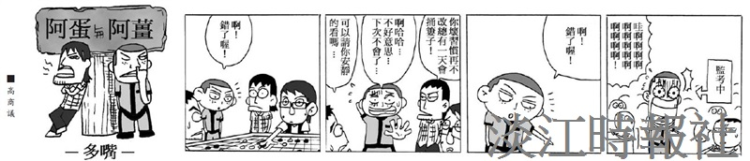
圖／文 高商議 ?
第一格：有人在下棋，阿蛋說：啊！錯了喔！ ?
第二格：可以請你安靜的看嗎...阿薑：你壞習慣再不改總有一天會捅簍子！阿蛋：啊哈哈...不好意思...下次不會了... ?
第三格：阿蛋說：啊！錯了喔！ ?
第四格：阿蛋大叫：啊啊啊啊啊啊啊啊啊啊！因為現在在監考中

